МИНИСТЕРСТВО ЦИФРОВОГО РАЗВИТИЯ, СВЯЗИ И МАССОВЫХ КОММУНИКАЦИЙ РОССИЙСКОЙ ФЕДЕРАЦИИ

Ордена Трудового Красного Знамени федеральное государственное бюджетное образовательное учреждение высшего образования

**«Московский технический университет связи и информатики»**

Кафедра «Корпоративные информационные системы»

Дисциплина «Основы программирования в корпоративных информационных системах»

Отчет по лабораторной работе №6

Выполнил

студент группы БВТ2204

Альвицов Д.С.

Проверил:

Игнатов Д.В.

Москва 2024

**Оглавление**

1. Задания лабораторной работы: 3

2. Выполнение работы: 4

3. Вывод 6

# 1. Задания лабораторной работы:

Необходимо реализовать загрузку текстовой информации в документ  
«Счет на оплату». Если в конфигурации такого документа нет, то его нужно создать. Реквизиты документа: номер, дата, договор (его текстовое представление), сумма. Вид текстового файла:

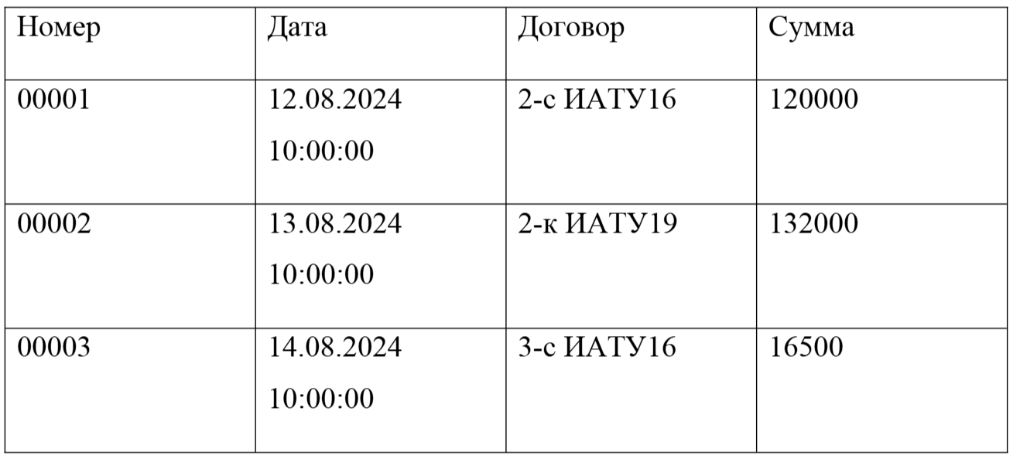Рисунок 1 - Вид текстового файла

Колонки отделяются друг от друга значением табуляции. Загрузка  
выполняется с помощью кнопки. Ее нужно реализовать как команду объекта.  
 Номер каждого документа уникален. Соответственно, если документа, с указанным номером в текстовом файле, нет в базе – его нужно создать.

Если документ с таким номером уже есть – скорректировать существующие данные на те, которые указаны в текстовом документе.

# 2. Выполнение работы:

1. Структура проекта

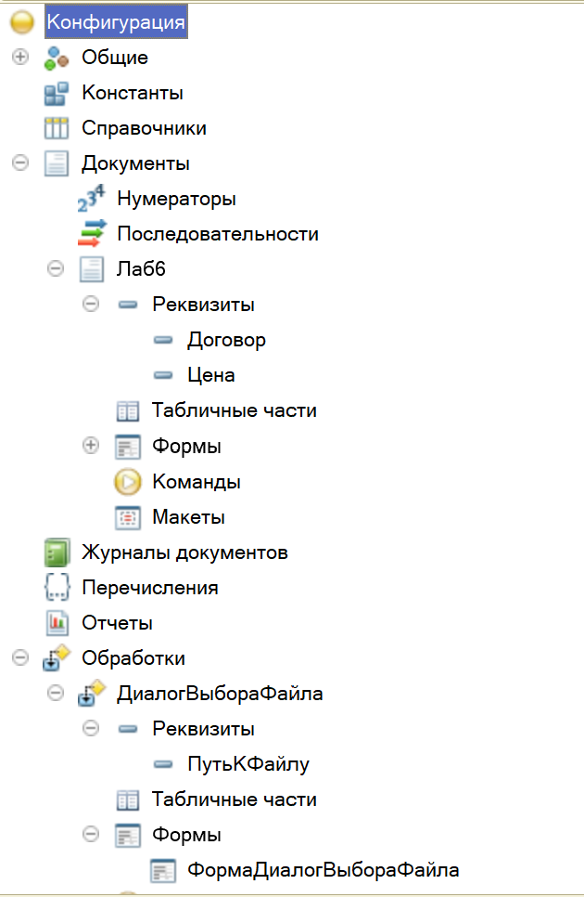Рисунок 2 — Структура проекта

2. Код обработки «ДиалогВыбораФайла»

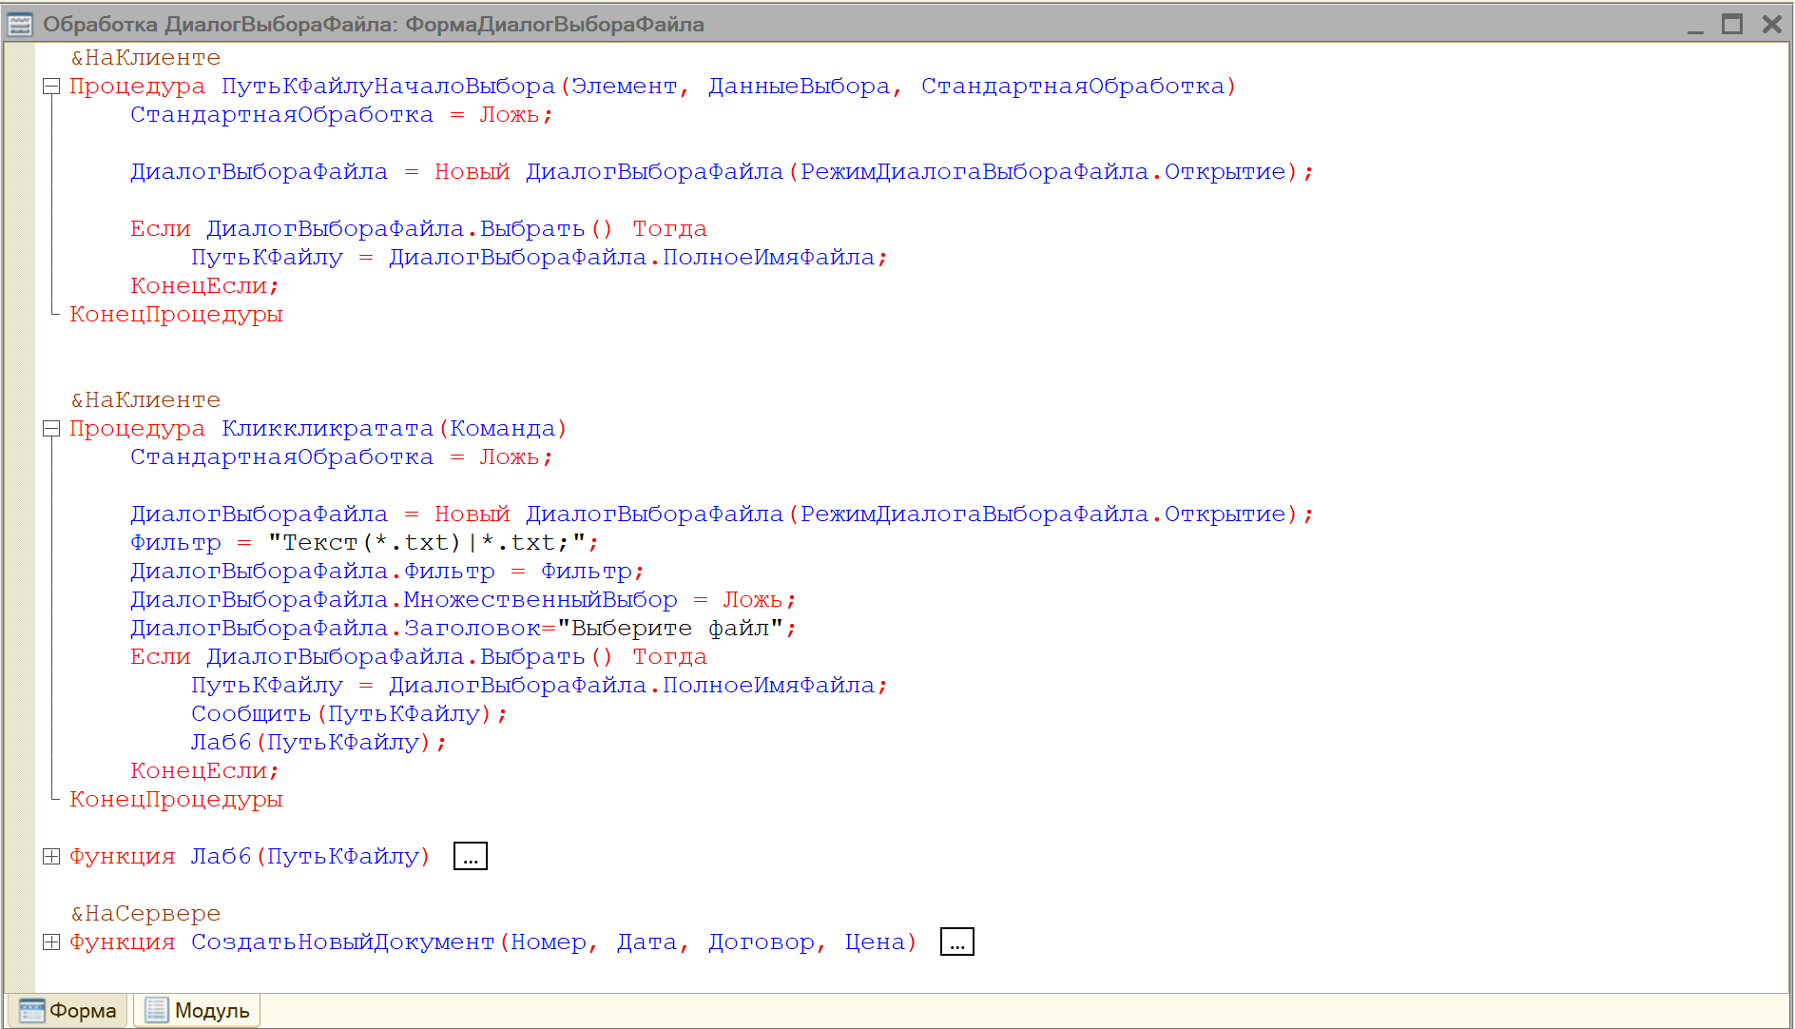Рисунок 3 - Код обработки «ДиалогВыбораФайла»

3. Содержание файла 6.txt

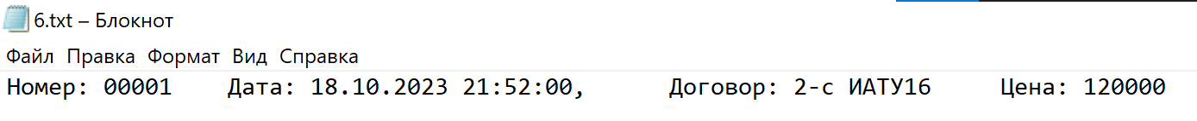Рисунок 4 - Содержание файла 6.txt

4. «ФормаДиалогВыбораФайла» в режиме предприятия

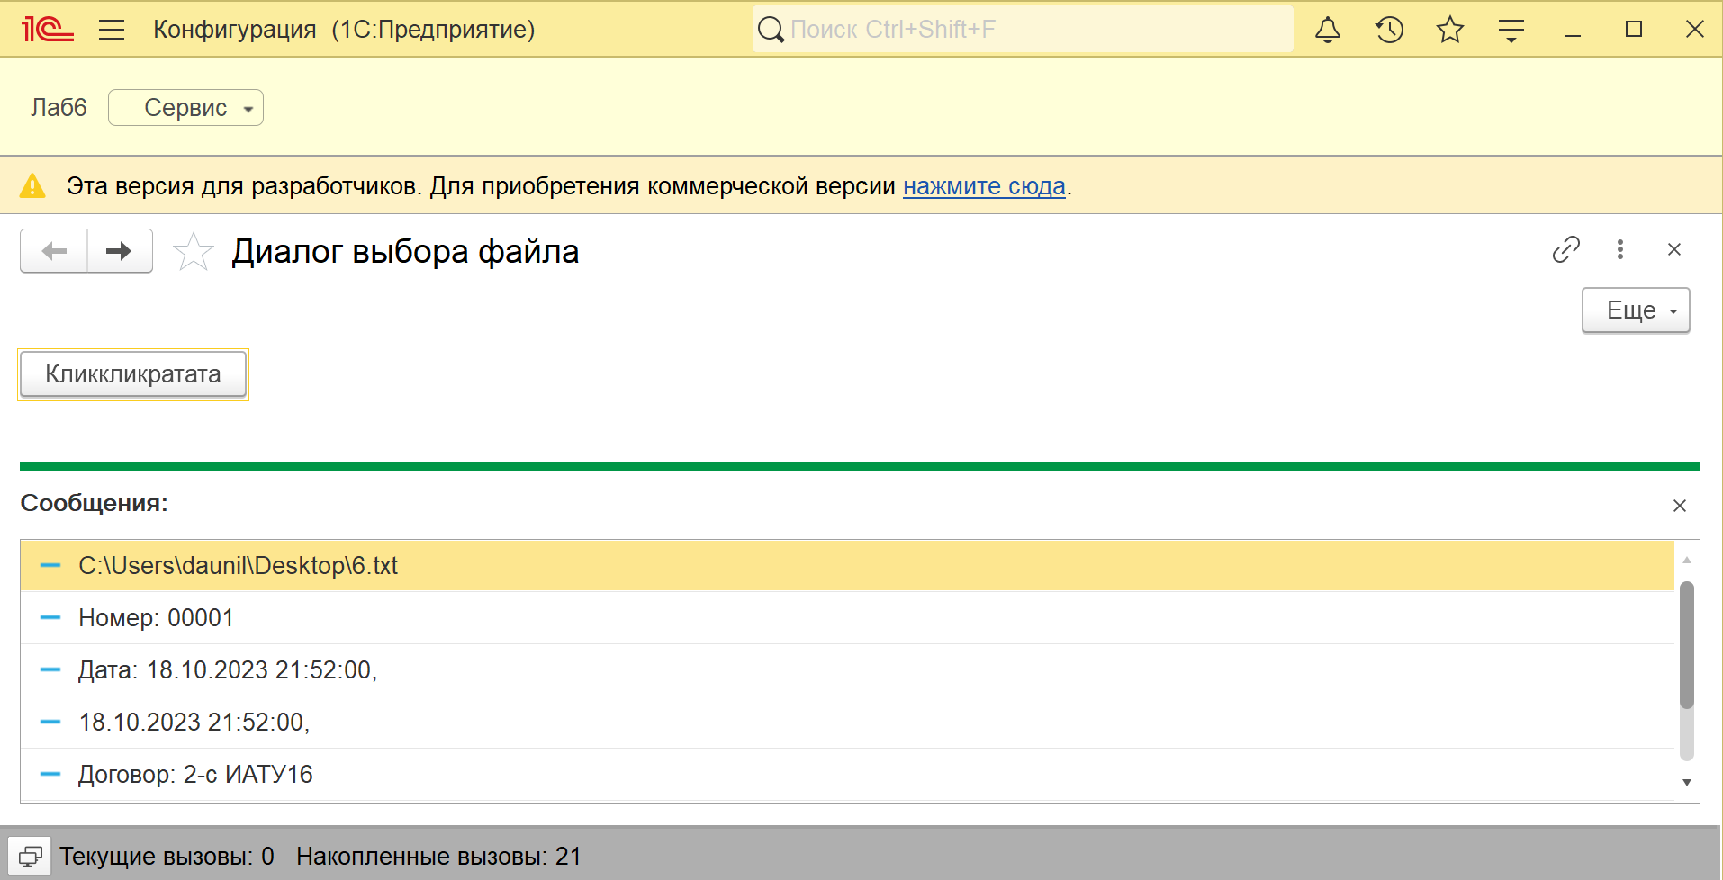   
Рисунок 5 - «ФормаДиалогВыбораФайла» в режиме предприятия

5. Результат работы программы

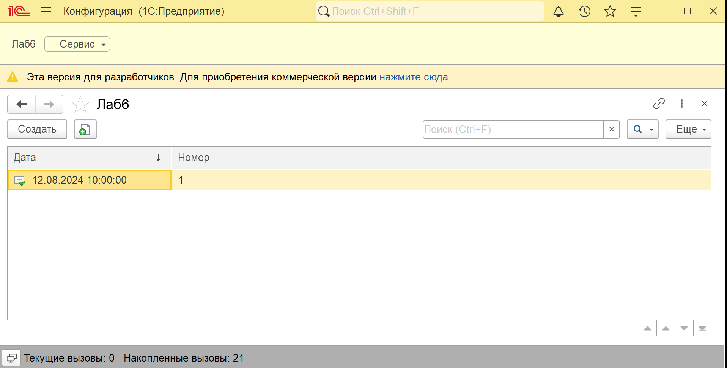Рисунок 6 - Результат работы программы

# 3. Вывод

В результате выполнения лабораторной работы мы очень устали 1С.